UI prednaska c1

3 zadania za 50b

1. Zadanie – 15b (6b min) 4. tyzden
2. Zadanie – 15b (6b min) 8. tyzden
3. Zadanie – 20b (8b min) 12. tyzden

Ziskat z nich dokopy aspon 28b cize 8 bodov nad minima ziskat

50b skuska – nieje minimum (vdaka bohu)

**Umela inteligencia**

Cielom je vytvorit a zostrojit inteligentne objekty a porozumiet im

Metoda UI je vo svojej podstate spata s pouzitim vypoctovych procesov

Uspech umelej inteligencie mozme hodnotit podla podobnosti s ludskym konanim

* Systemy ktore sa spravaju ako clovek
* Systemy ktore konaju ako clovek
* Systemy ktore rozumeju ako clovek
* Turingov test

**Turingov test**

Vyhodnocujeme ako velmi je inteligentny system alebo object

-zoberie sa system a date ho tretej strane ktory nevie ze ide o nejaky system/algoritmus (mysli si ze je clovek)

-pokial nevie rozlisit ci je to clovek alebo pocitac tak turingov test bol uspesny a ze ma nejaku uroven ludskeho spravania

**Umela inteligencia**

-disciplina ktora skuma rozumnych **konatelov** a sposoby ich zostrojovania

-**konatel** (agent) je system, ktory vnima a kona

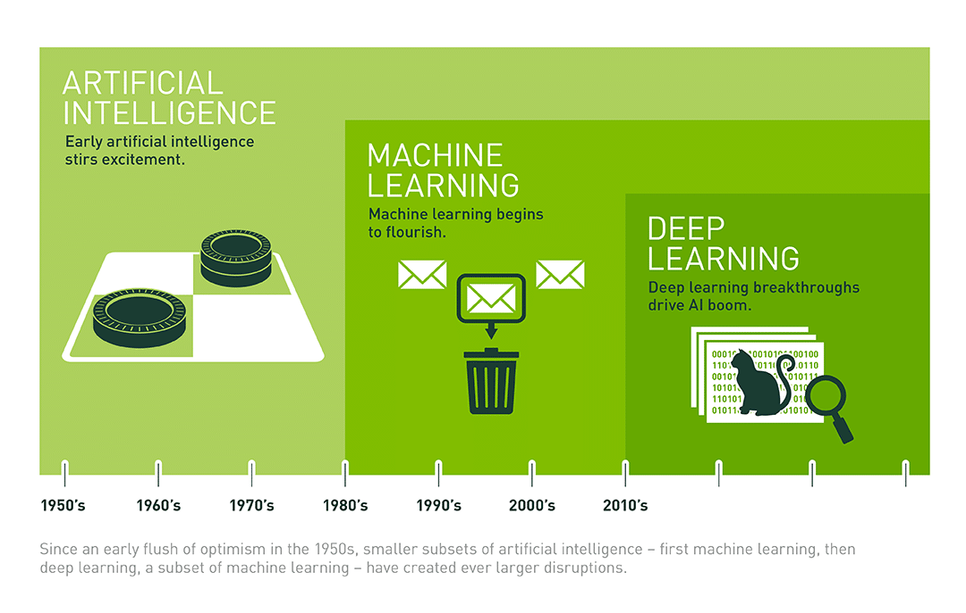

**Rozumny konatel**

V idealnom pripade by mal mat nejake vstupy a vystupy, mal by konat na zaklade faktov ziskanych postupnostou vnemov a vsetkych znalosti, cize pre akukolvek postupnost spravit nejaku akciu

Navrhnut idealny rozumny konatel znamena specifikovat, aku akciu ma vykonat ako odpoved pre lubovolnu postupnost vnemov

Rozumny konatel = program + technicke zariadenie

**Agent**

* Vnem: vstup, ktory agent ziska
* Postupnost vnemov: uplna historia vsetkeho, co agent vnimal
* Funkcia: zobrazenie lubovolnej postupnosti vnemov do akcie
* Program: idk

**Opis ulohy agenta**

* Uspesnost (performance measure)
  + Objektivna miera jodnotiaca uspesnost konania agenta
* Prostredie
* Aktuatory
* Sensory

**Napr automatizovany taxik**

* Uspesnost:
  + bezpecnost, dosiahnutie ciela, zisk, dodrziavanie predpisov, pohodlie zakaznika
* Prostredie:
  + Europska cestna siet, ini ucastnici cestnej premavky, chodci, pocasie
* Aktuatory:
  + Volant, rychlostny pedal, brzda..
* Sensory:
  + Tachometer, otackomer, snimace stavu motora, okolia(napr kamera, IR kamera, LiDAR), GPS

**Rozumnost**

* robit spravnu vec
* co je rozumne zavisi od:
  + kriterii uspesnosti
  + postupnosti vnemov
  + agentovych apriornych znalosti o prostredi
  + akcii, ktore dokaze vykonavat
* rozumny agent si vybera akciu:
  + tak, aby sa maximalizovala uspesnost agenta
  + na zaklade faktov danych postupnostou vnemov
  + na zaklade apriornych znalosti o danom prostredi

**miera uspesnosti**

* opatrne s volbou
  + vysavaci agent: merat uspesnost mnozstvom spiny vycistenej pocas 8-hodinovej smeny
* navrhovat podla toho co chcem dosiahnut v prostredi nie podla toho ako sa ma agent spravat

**Viac o rozumnosti**

* rozumnost nieje vsevedomost ani jasnovidnost
* rozumnost nemusi zarucene viest k uspechu
* rozumne spravanie casto vyzaduje
  + zbieranie informacii: skumanie neznameho prostredia
  + ucenie sa: zistit ktora akcia pravdepodobne povedie k zelanemu vystupu

**prostredie agenta**

* prostredie moze byt
  + skutocne alebo umele
  + jednoduche (napr. Dopravnikovy pas) alebo zlozite

**Vlasnosti prostredia**

* uplna alebo ciastocna pozotovatelnost
  + uplna agentove sensory spristupnuju uplny stav prostredia v kazdom okamihu
  + efektivne uplna: vsetky relevantne aspekty
  + ciastocna
* deterministicke vs sochasticke
* epizodicke vs sekvecne
  + epizodicke: agentova skusenost sa cleni na atomicke epizody: kazda epizoda pozostava z vnimania a potom vykonania jednej akcie (epizody su nezavisle
  + sekvencne: sucasne rozhodnutie moze ovplyvnit vsetky buduce rozhodnutia
* staticke vs dynamicke:
  + dynamicke: sa moze menit pocas toho ked agent hlada dalsiu akciu
  + ciastocne dynamicke: ohodnotenie uspesnosti sa moze menit v case, prostredie sa ale nemeni
* diskretne vs spojite
  + tento rozdiel sa moze vztahovat na stav prostredia, sposob prace s casom, vnemy alebo akcie

**Jeden agent vs viac agentov**

* viackonatelske prostredie sa da klasifikovat ako (ciastocne) sutazive alebo (ciastocne) spolupracujuce
  + napr. Taxiky su ciastocne sutazive a ciastocne spolupracujuce

**údaje vs informacie vs poznatky**

-udaje su numericke alebo alfanumericke retazce, ktore same o sebe nemaju ziadny vyznam

-informacie su udaje organizovane tak, ze maju vyznam pre toho, kto ich prijima

-poznatky (znalosti) reprezentujeme symbolicky polozku po polozke v baze poznatkov. Odvodzovanim nad bazou poznatkov a udajmi o probleme ziskava system schopnost riesit problem z nejakeho okruhu problemov, cize urcitu znalost tejto problematiky

**Ohranicena rozumnost**

-agent nikdy nebude dokonaly, jeho rozumnost je vzdy ohranicne, jeho rychlost rozhodovania je vzdy fyzicky obmedzena (ma urcitu pamat, zlozitost algoritmu atd)

**Hladanie riesenia**

* je to pristup k rieseniu problemov pri ktorom nevychadzame z algoritmu riesenia problem
* riesenie bud nepozname alebo ho pozname ale pre svoju neefektivnost je prakticky nepouzitelne
* namiesto toho vychadzame z algoritmu, ako riesenie hladat

**Definicia typu problem**

* na vyjadrenie problem treba poznat niekolko zakladnych informacii:
  + zaciatocny stav
  + mnozinu operatorov
  + mnozinu vsetkych stavov
  + cielovy test
  + cenu cesty